Таблица дипломов и сертификатов обучающихся
Международный блиц-турнир по истории России «История предков»

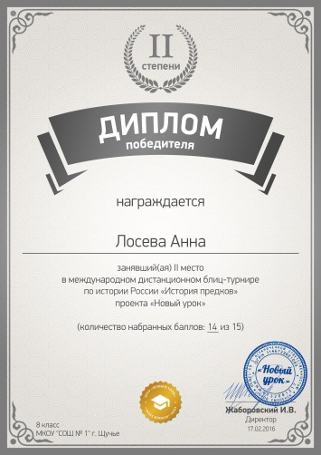 | 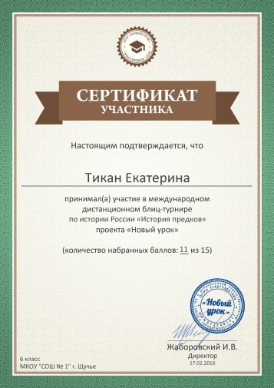 | 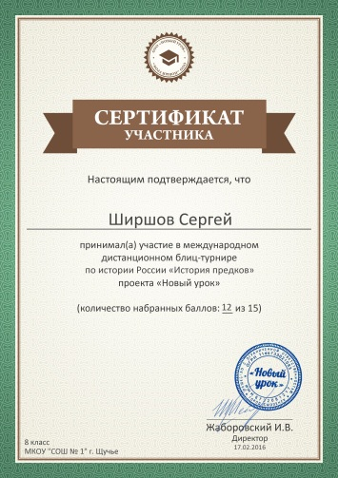
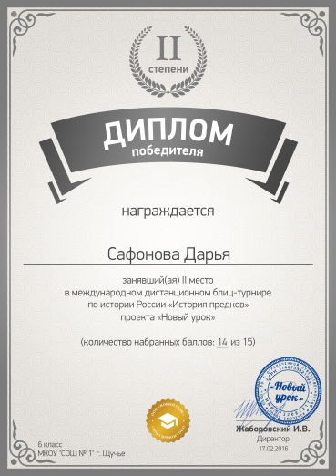 | 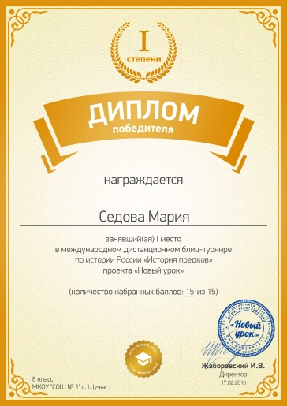 | 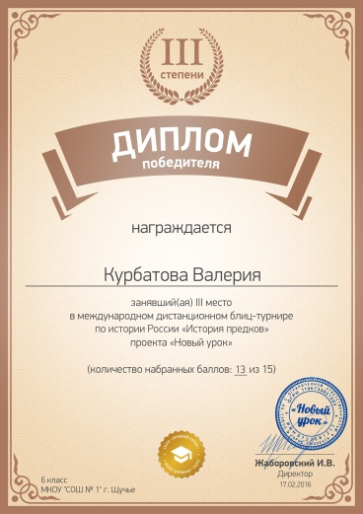
Олимпиада проекта «Инфоурок» по всемирной истории

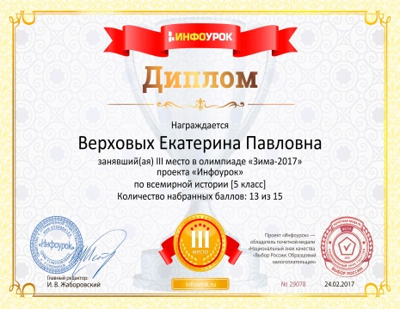 | 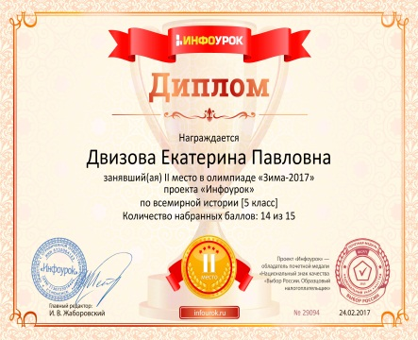 | 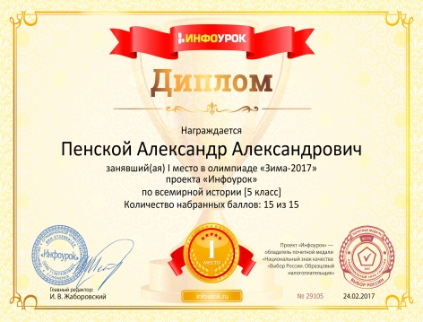
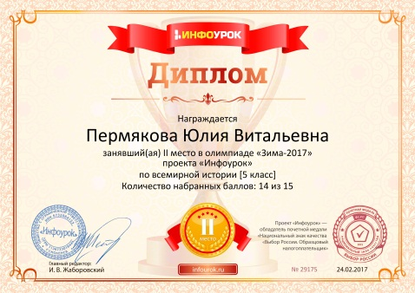 | 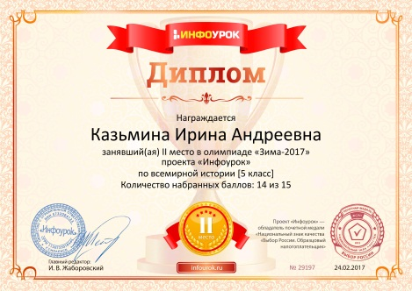 | 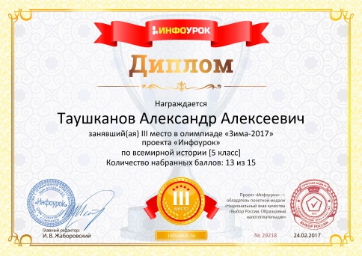
Олимпиада проекта «Инфоурок» по всемирной истории

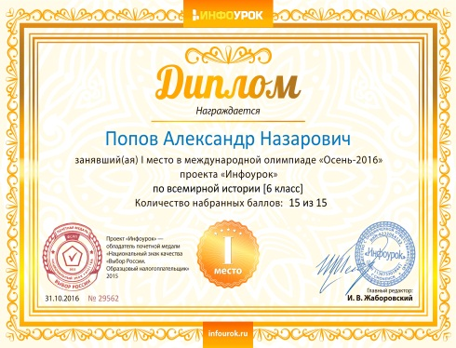 | 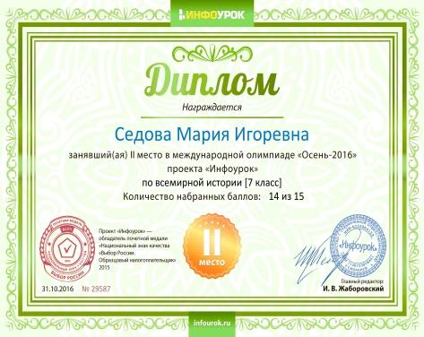 | 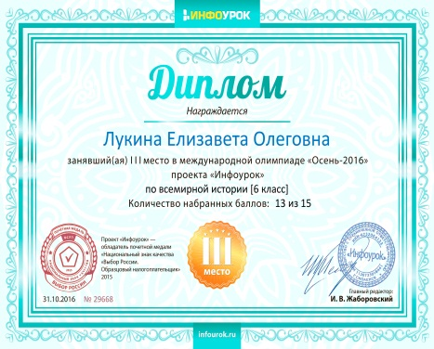
Международная дистанционная олимпиада «Инфоурок»

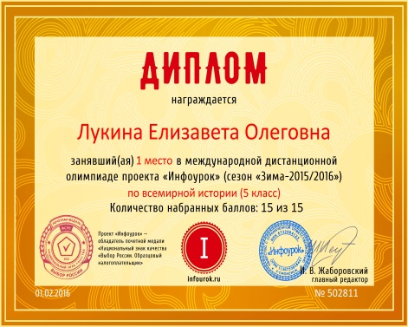 | 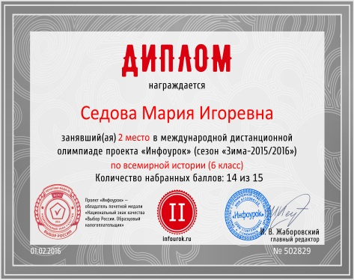 | 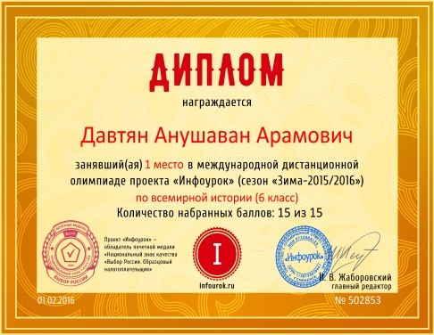
Всероссийская историческая викторина
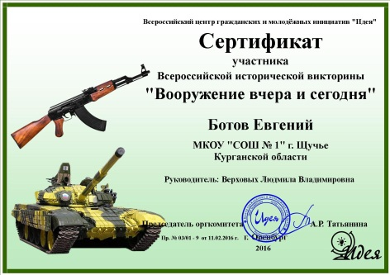 | 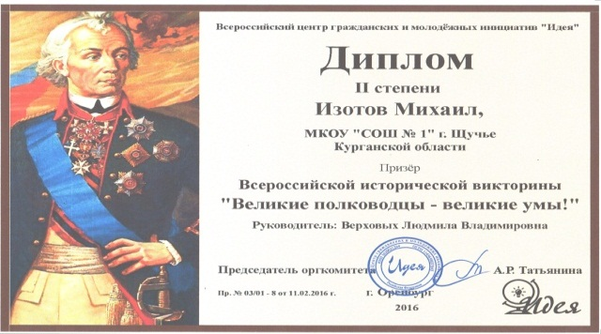
Научно-практическая конференция «Шаг в будущее» | Научно-исследовательская конференция «Я-исследователь»
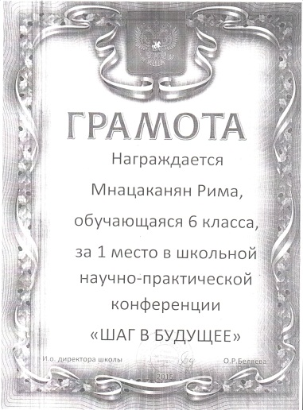 | 